Diario de desarrollo

Sesión 1 (08/04/2024)

En la sesión de hoy se ha tratado todo lo relativo al producto mínimo viable para el resultado final. Para comenzar, se creó un repositorio de GitHub, llamado “JavaPL2” y se pusieron los permisos necesarios para que ambos integrantes podamos realizar cambios con independencia. Seguidamente, se organizó un código de mensajes para los commits del repositorio, con tal de garantizar el orden y la coherencia en el repositorio.
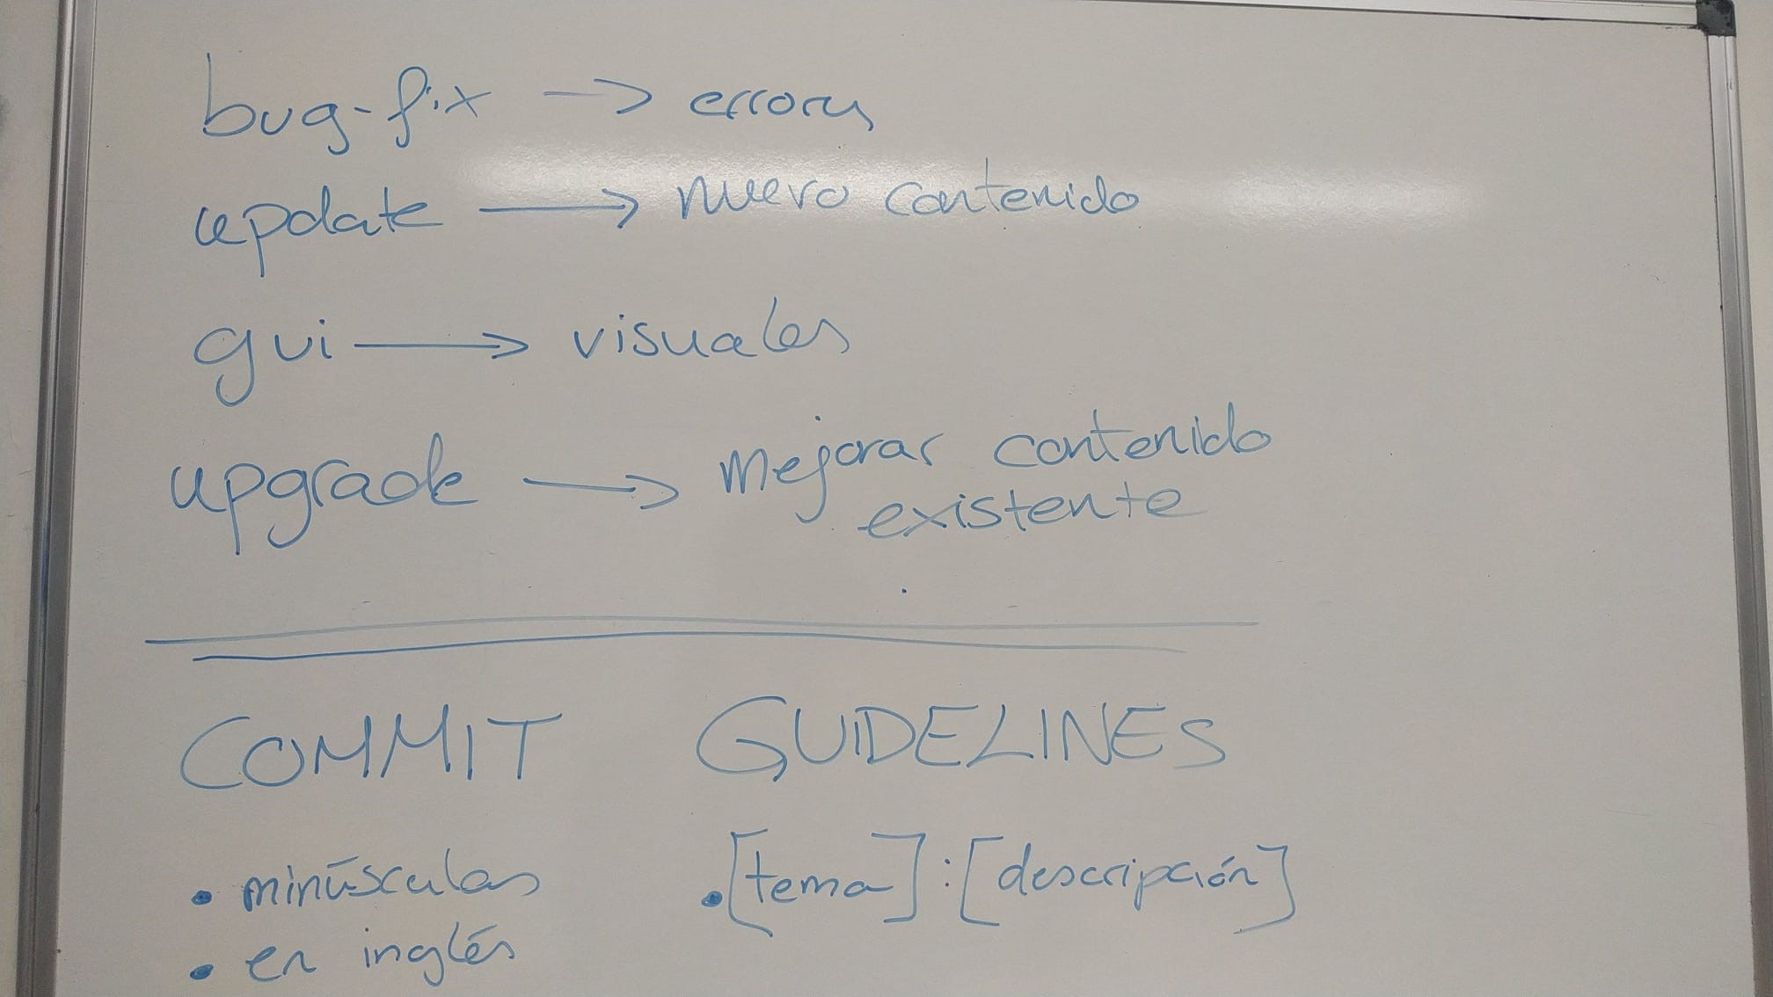

A continuación, se realizó el primer diseño de la aplicación, con enfoque en el producto mínimo viable. En este caso, se puede ver un simple esquema de las principales páginas y diversas flechas que indican las conexiones entre ellas.
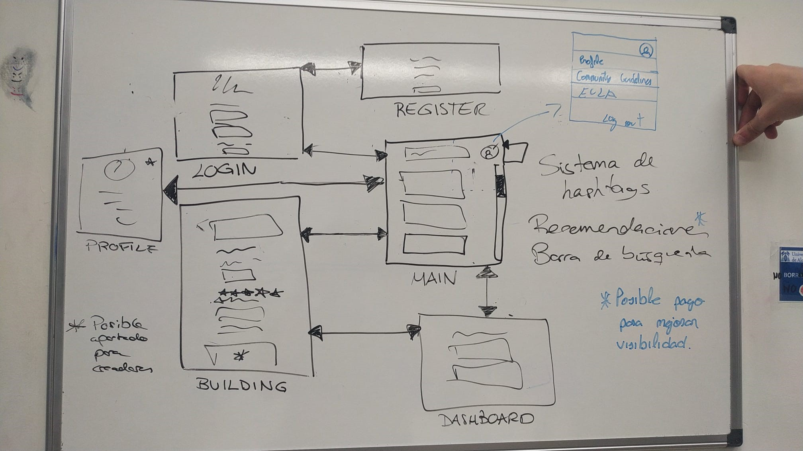

Una vez decidido cuál sería el funcionamiento básico de la aplicación, procedimos al diseño de la lógica básica para dicho diseño. En este caso, hicimos un esquema similar a un diagrama UML con tal de organizar las principales clases que formarían parte de la aplicación.

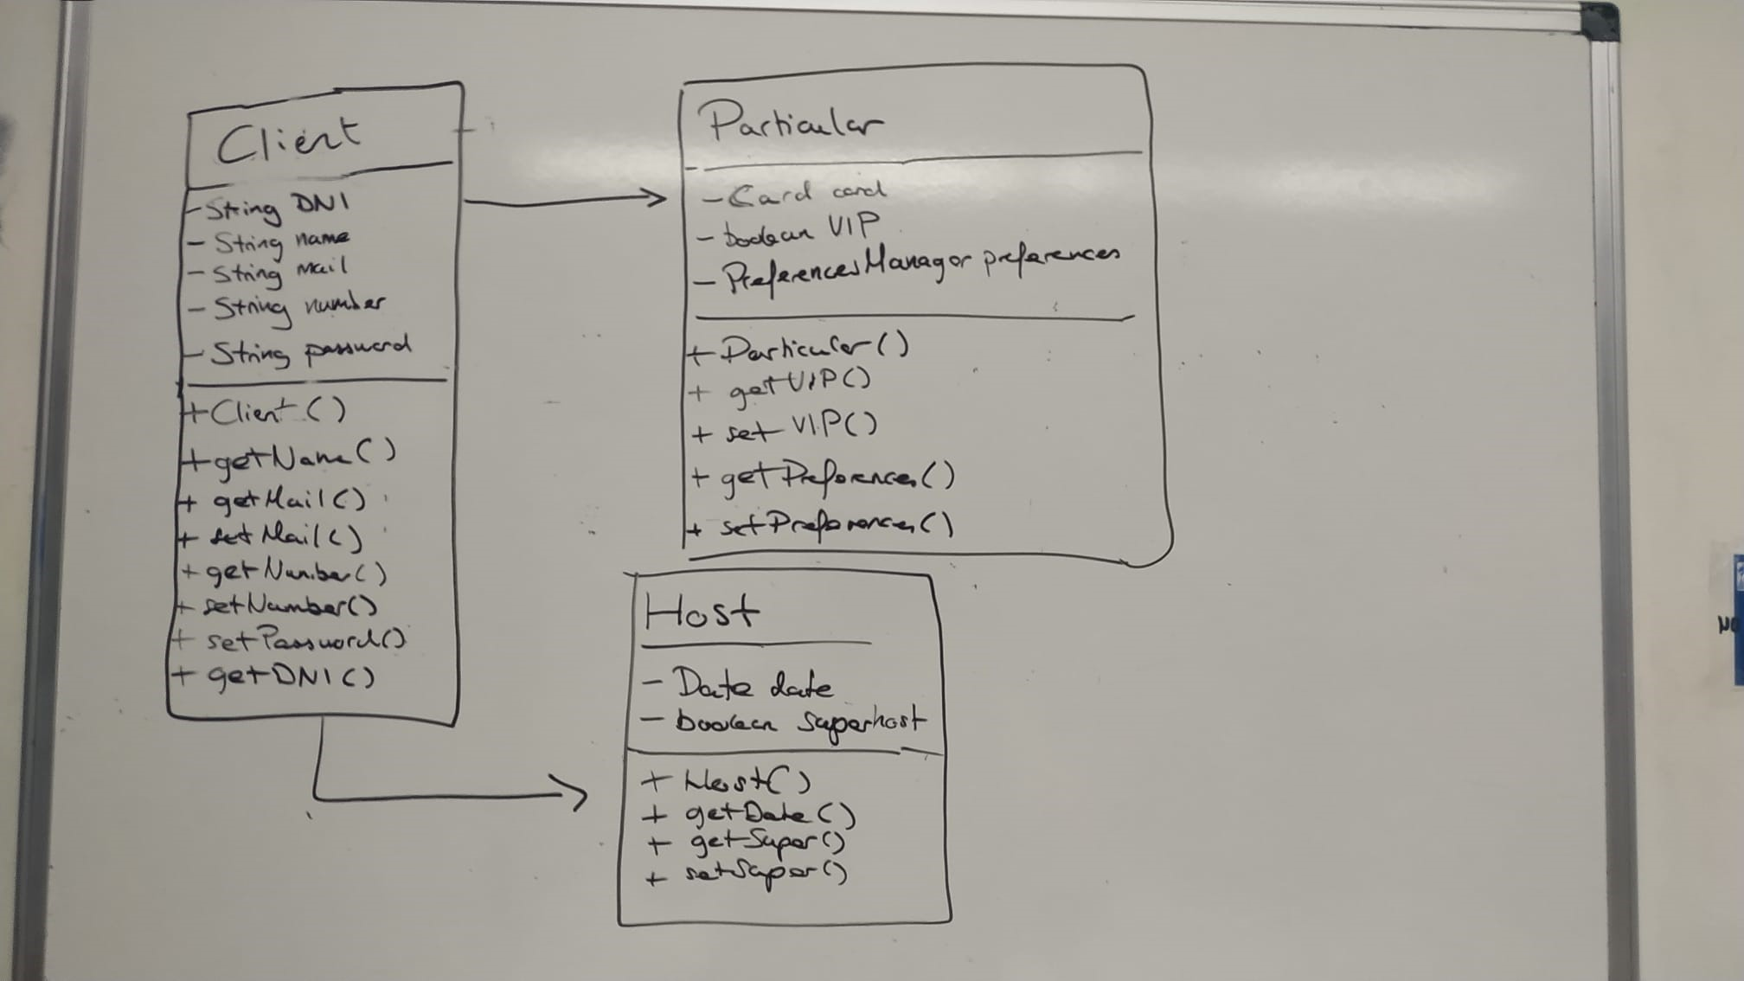
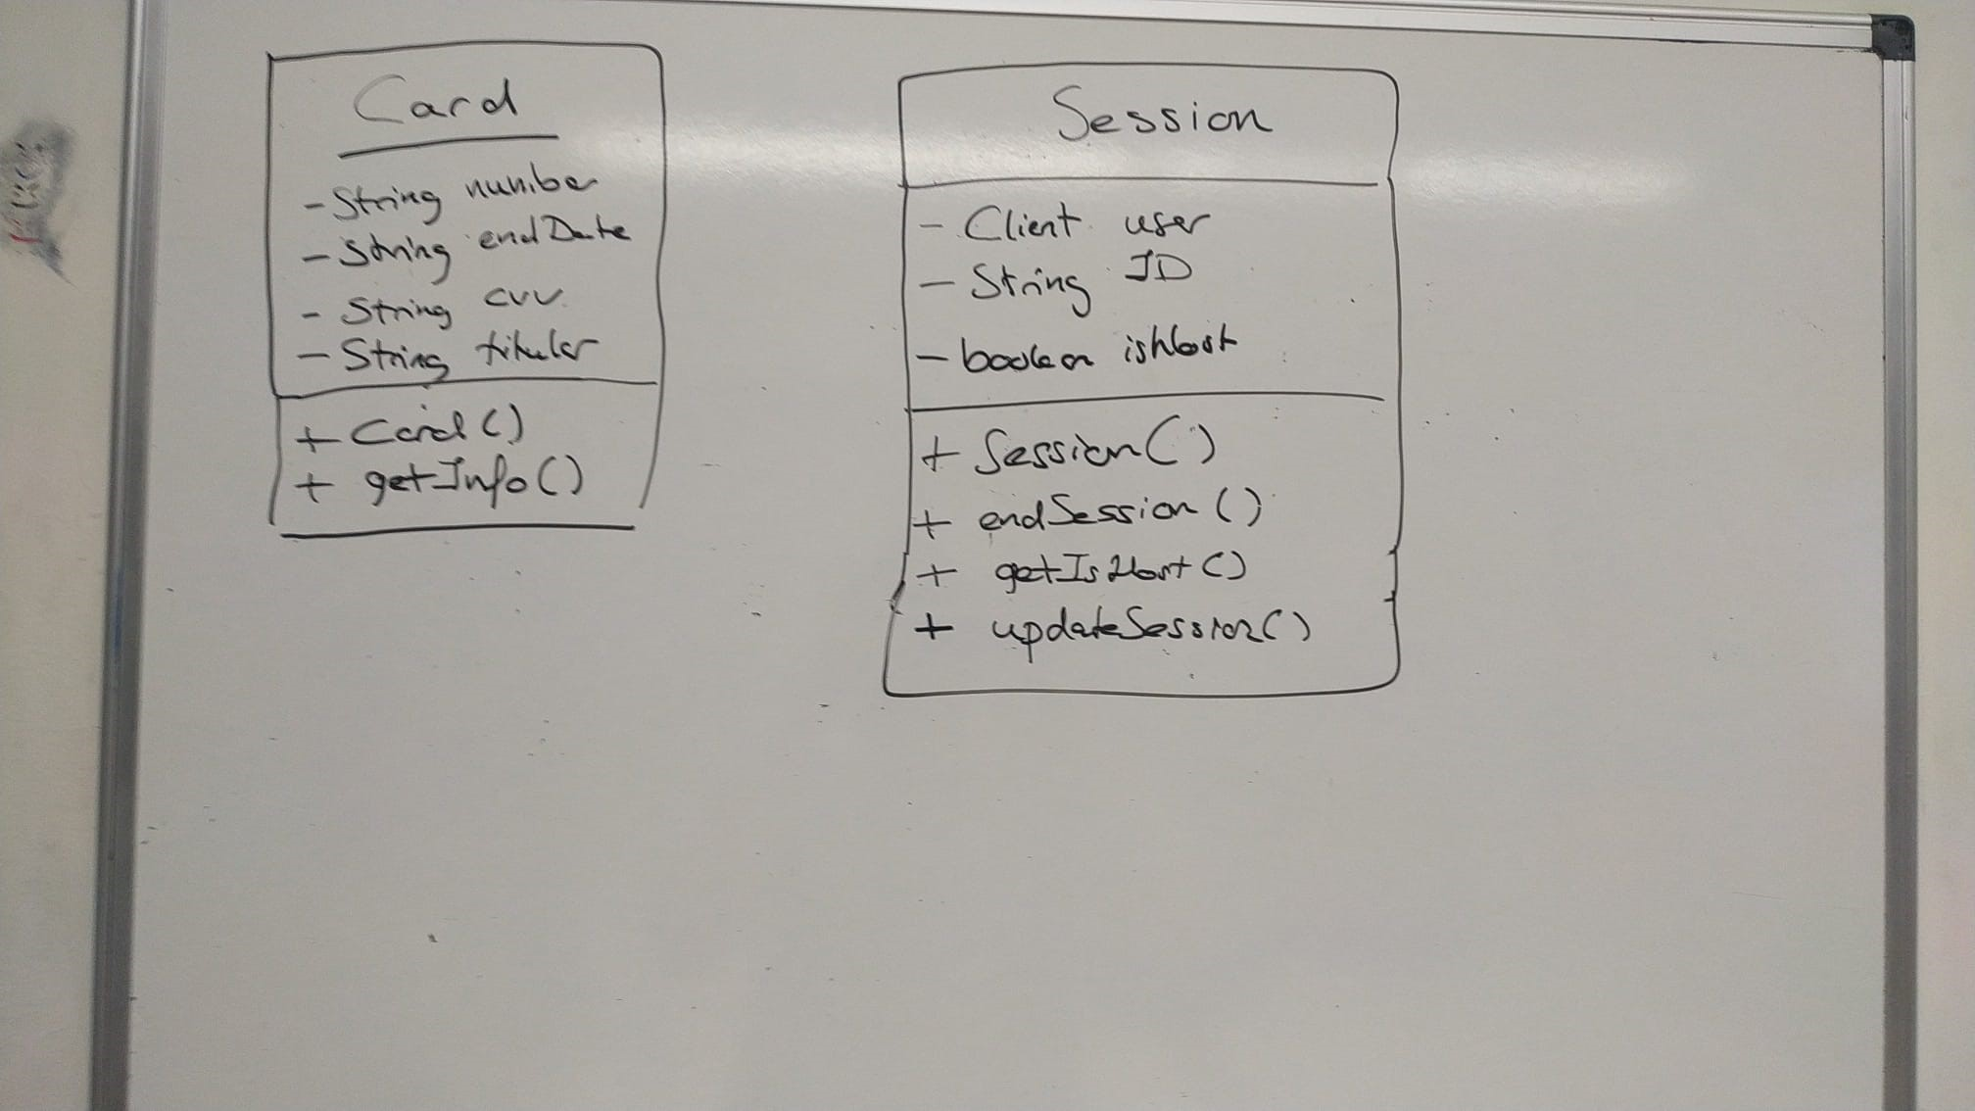
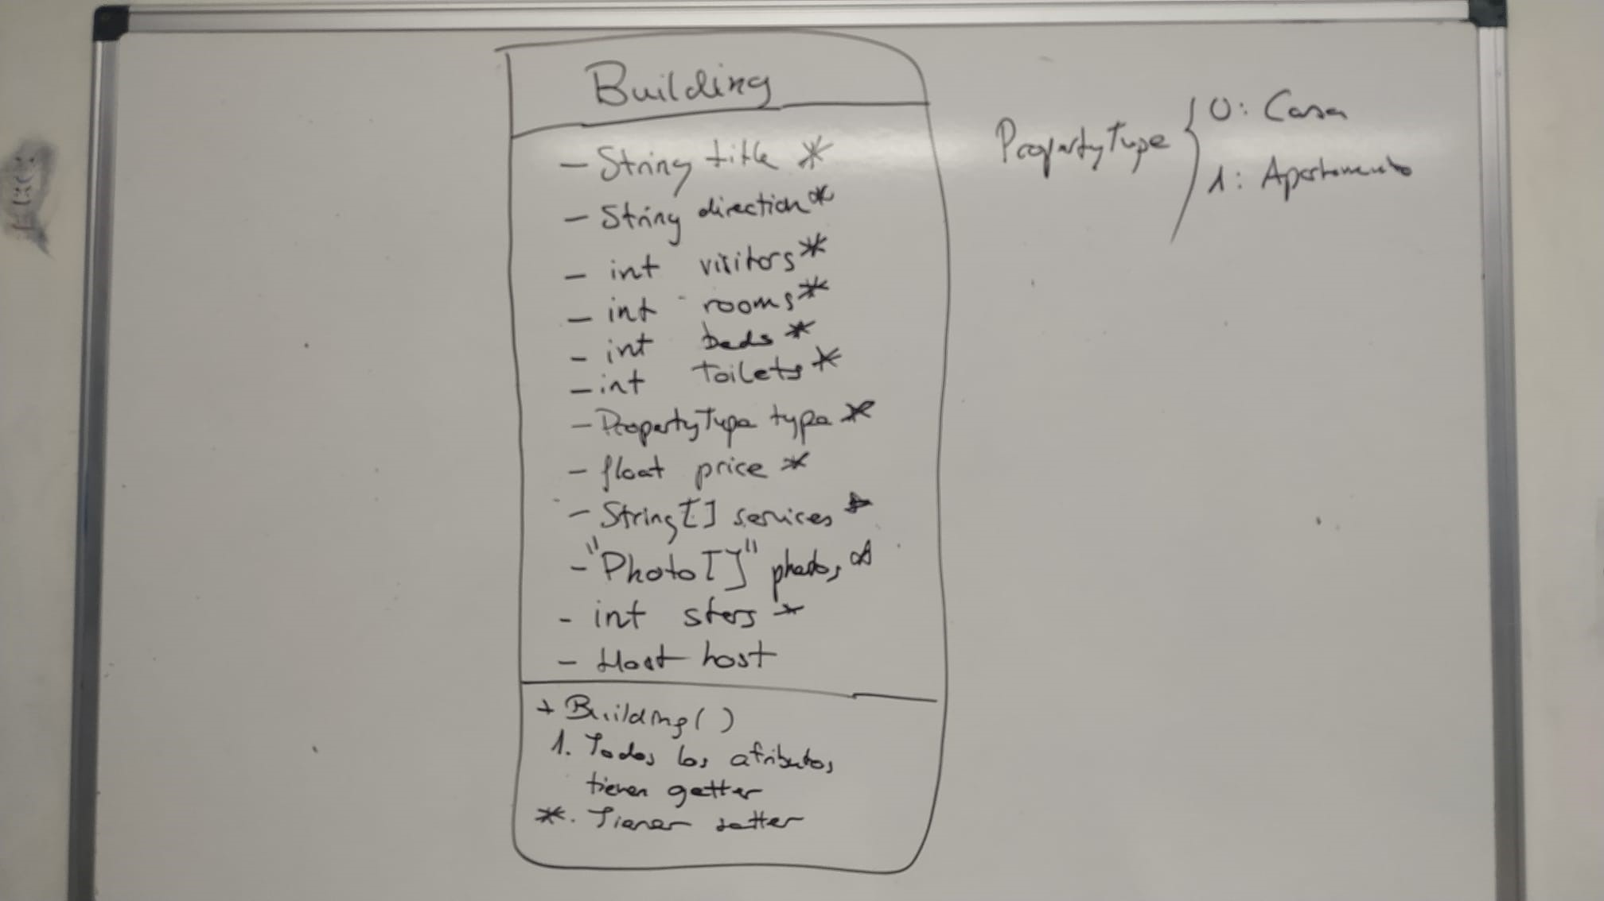
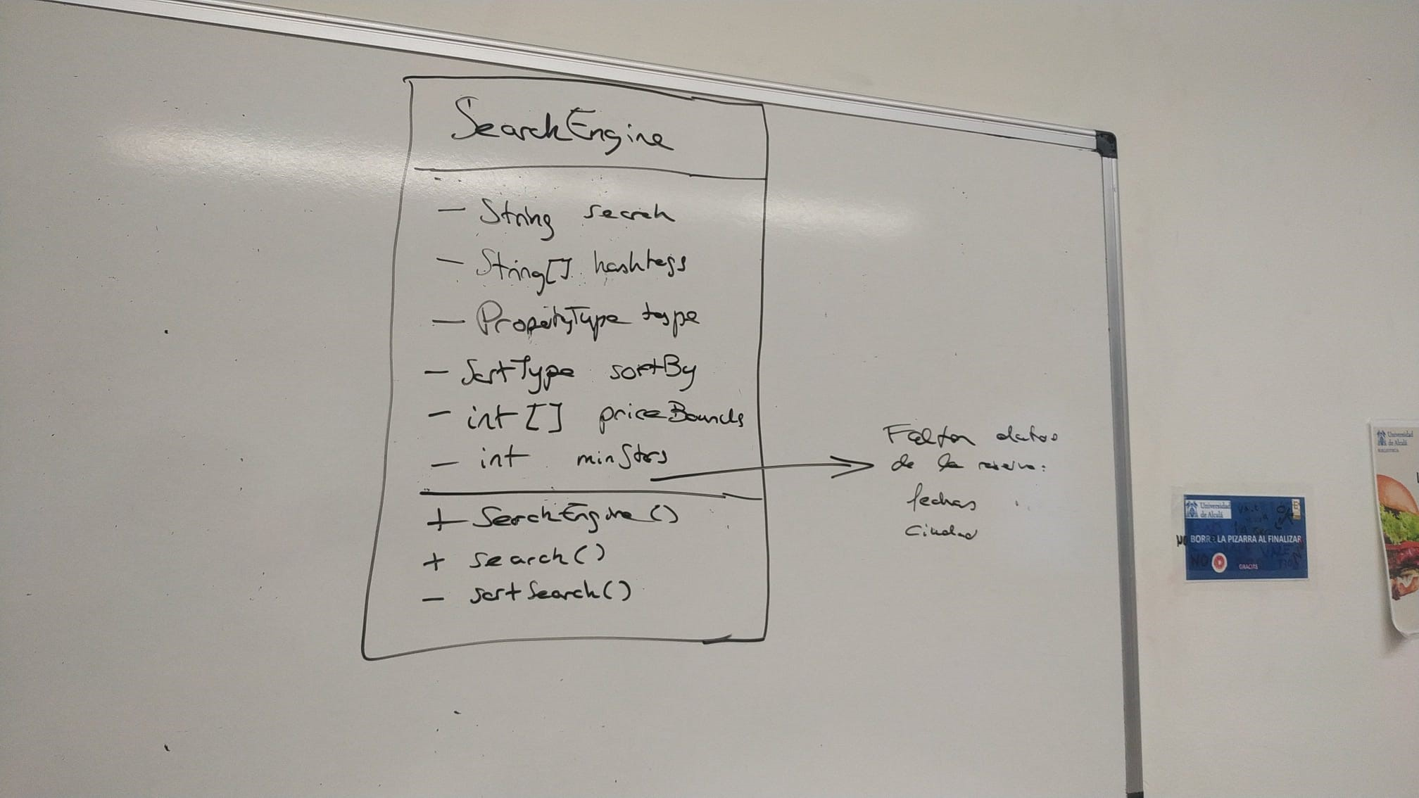
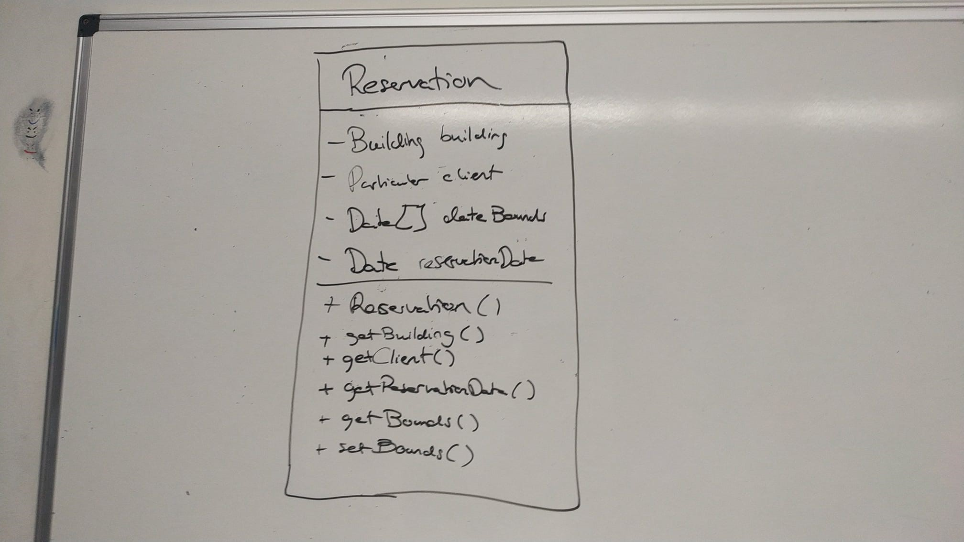

Por último, se añadieron las principales clases antes descritas al proyecto, con su funcionalidad todavía pendiente de ser completada.

Sesión 2 (09/04/2024)

En la sesión de hoy se ha extendido el funcionamiento principal de la aplicación, de manera que se ha agregado la funcionalidad básica del sistema de inicio de sesión. Primeramente, optamos por una base de datos local en formato .txt, con una estructura similar a un .csv. No obstante, decidimos descartar la idea pues es más eficiente utilizar datos persistentes de Java en formato .dat.

En términos de mejora del código, utilizamos los “record” para clases como Card o Range, pues cumplen los requisitos para tratarse como tal y simplifican la lectura del código. Además, se comenzó a indagar más en la clase Session, para poder hacer un seguimiento de la sesión iniciada por el usuario. En este caso, utilizamos un método init() que inicializa la sesión y genera una ID con la siguiente estructura:
DDMM YYYY AAAA,
donde DD, MM y YYYY son 8 dígitos representando la fecha de inicio de sesión y AAAA cuatro dígitos del número de sesión iniciado en esa fecha. Esto presenta la limitación de poder iniciar sesión sólo 10.000 veces diariamente desde el mismo dispositivo, número que consideramos suficiente y que no debería sobrepasarse en condiciones normales.

En cuanto al apartado visual, se han añadido todas las páginas vacías, para tener una estructura mínima montada en el proyecto. Se han enlazado varias páginas y comprobado que funciona mediante botones, y aunque no es el resultado esperado, es el suficiente para seguir progresando.

El inicio de sesión se realizaba principalmente en la consola, introduciendo la entrada por teclado. Una vez la pantalla de Login estaba lista, se introdujo la lógica en la misma, de forma visual. La base de datos está lista y operativa de forma local y, por el momento, no persistente. Esto con el propósito de poder probar el sistema de registro de forma visual y el acceso a dicha base de datos.

Se ha añadido a demás un sistema de control central de la aplicación, llamado App.java, en el que se inicializará la base de datos, la sesión existente y se cargarán todas las vistas, de forma que mediante un número que marque el estado de la aplicación se irá alternando entre vistas.

Para la siguiente sesión, se pretende empezar a crear un sistema de excepciones y validaciones, con tal de tener la funcionalidad de registro prácticamente terminada y poder manejar excepciones relacionadas con la base de datos o la aplicación. Además, se diseñará el aspecto visual de la pantalla principal, así como las funciones de cerrar sesión o visualizar el perfil del usuario.

Sesión 3 (13/04/2024)

En la sesión del día de hoy, cambiaron los planes con respecto a lo previsto en la anterior sesión, dejando el sistema de excepciones para más adelante. Hoy nos centramos en gran parte en el apartado visual de la aplicación, así como también una mejora en la forma de crear nuevas pantallas.

Para empezar, rediseñamos el sistema de cambio de pantalla, pues anteriormente estaba generando una ventana nueva en cada redirección. Por ello, se decidió centralizarlo todo en una sola ventana que alternara entre vistas.

Seguidamente, se comenzaron a rediseñar las pantallas de Login y Register, pues eran las más próximas a estar acabadas. En el proceso elegimos una paleta de colores y aplicamos márgenes a los elementos. La parte más importante de este proceso ha sido al momento de querer añadir fuentes de texto personalizadas, puesto que tuvimos que diseñar una clase FontManager que se encargara de aplicar uno por uno los estilos de texto deseados a los elementos.

Este procedimiento fue correcto y ayudó mucho en el desarrollo, pero sólo era sostenible en pantallas pequeñas como Login, con menos de 10 elementos por estilizar. En otras pantallas, se volvía tedioso añadir el mismo estilo a varios textos, creando una lista larga de copia y pega de las funciones. Por ello, al final del día, se mejoró este mismo sistema para poder aplicar un estilo a varios elementos, simplificando aún más el proceso de desarrollo.

En cuanto a la creación de nuevo contenido, se añadieron varias nuevas pantallas aún por terminar, con tal de tener un esquema práctico de la navegación en la aplicación, así como las pantallas Profile, Building o EULA. Esta última es ahora accesible desde la pantalla de registro antes de aceptar los términos y condiciones.

La mejora de la navegación ha sido un punto fundamental en la sesión de hoy, pues hemos remodelado todo el sistema de redirecciones, así como se han tenido que crear métodos para borrar el texto de los input al momento de cambiar de pantalla; y se añadieron botones con iconos para volver a la pantalla anterior.

Otro problema que tuvimos que enfrentar fue el tamaño de la aplicación, pues unas pantallas ocupaban más que otras. Nuestra conclusión fue que el tamaño mínimo de la aplicación sería el tamaño mínimo de la pantalla más grande, de forma que no existan conflictos en la pantalla por el poco espacio.

Por último, se ha mejorado toda la pantalla Register, agregando las validaciones correspondientes a cada campo a la hora de crear un usuario, así como que el botón se desactive si el usuario no ha aceptado los términos y condiciones.

Los avances del día de hoy son cruciales, pues acelerarán el proceso de desarrollo de futuras sesiones con nuevas herramientas para aplicar estilos y navegar entre pantallas. En la próxima sesión, nuestro foco será la pantalla principal, con su respectivo sistema de generación dinámica de contenido para mostrar los inmuebles al cliente, así como la respectiva página del inmueble.

Sesión 4 (16/04/2024)

La sesión de hoy comenzó con un problema que nos llevaría a rehacer gran parte de la interfaz gráfica del proyecto. Comenzamos desarrollando en el IDE IntelliJ IDEA, en el cual el formato de las interfaces gráficas es incompatible con el de otros IDEs. Por tanto, preguntamos al personal docente cómo ejecutarían la aplicación, cuya respuesta fue que lo harían desde NetBeans (un IDE incompatible con nuestro formato de interfaces).

Por lo tanto, tuvimos que migrar la parte de la interfaz gráfica a NetBeans, trabajo que alteró nuestro plan de desarrollo para hoy. Sin embargo, después de un par de horas de corrección, ya estaba arreglado. Por tanto, decidimos cuáles serían de nuevo los objetivos del desarrollo el día presente.

Nuestro primer avance fue una simplificación masiva de los archivos de interfaz gráfica, pues ahora podíamos añadir las fuentes de texto y colores de la aplicación de forma visual desde el editor de interfaces, sin realizarlo a partir de código. Las consecuencias de este cambio fue una mejora radical en el rendimiento y legibilidad del código.

Posteriormente, se mejoró el sistema de estilos que comenzamos a utilizar varias sesiones atrás, eliminando funcionalidades que ya no eran necesarias y añadiendo nuevas para potenciar al máximo la simplificación del código.

Una vez el apartado visual estaba arreglado, se decidió utilizar GitHub Desktop como cliente de Git para trabajar en equipo, pues anteriormente se hacía desde el propio IDE o la terminal. De esta forma, crearíamos un estándar en la forma de trabajar y colaborar.

Retomando el avance en las funcionalidades básicas, el día de hoy nos centramos en la mejora de la base de datos anteriormente creada, añadiendo nuevas funciones que permitían eliminar usuarios, guardar su contenido en un archivo “data.dat”, y recuperarlo cuando la aplicación vuelva a iniciarse, obteniendo así una base de datos persistente y fácil de manipular. Posteriormente, mejoraremos la seguridad de la misma aplicando un hash a las contraseñas.

En las próximas sesiones, nos estaremos centrando en la pantalla Profile, para que el usuario pueda ver y modificar su información, actualizando así la base de datos. Además, se comenzará a desarrollar el motor de preferencias para poder mostrar al usuario los primeros inmuebles de ejemplo.

